ยางยืดเปลี่ยนชีวิต
……………………………………………………..
………………………………………………………
……………………………………………………….
* เมื่อเลิกใช้งานควรเก็บยางยืดไว้ในตู้เย็นจะใช้งานได้นาน 6 -10 เดือน
ดร.เมธี ธรรมวัฒนา
ภาควิชาการอาชีวศึกษาและพัฒนาสังคม
คณะศึกษาศาสตร์ มหาวิทยาลัยบูรพา
Facebook : maytee.tham
May_t2013@hotmail.com

แนะนำให้ทำท่าละ 10 - 15 ครั้ง
ท่าที่ 1 บริหารข้อมือ
จับท่อ และดึงยางยืด ลงมา
สะบัดข้อมือซ้าย ขวา หน้า หลัง
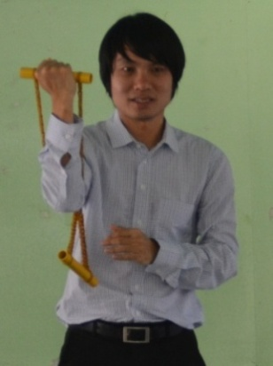

ท่าที่ 2 บริหารกล้ามเนื้อแขน
ดึงยางไปด้านข้างจนสุดสลับซ้าย-ขวา
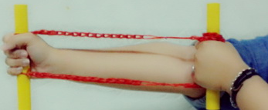
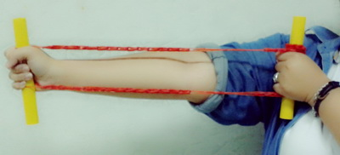

ท่าที่ 3 บริหารหน้าอก แขน และไหล่
ชูยางยืดขึ้นเหนือหัว และดึงยางจนสุดแขนตรง เลื่อนลงมาระดับไหล่ และปล่อยให้เด้งคืนไปด้านบน
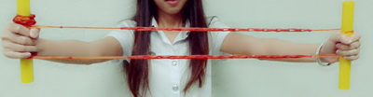

ท่าที่ 4 บริหารแขน และไหล่
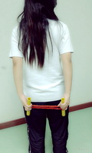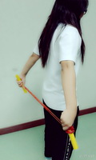

ท่าที่5 บริหารกล้ามเนื้อแขนและไหล่
นำยางยืดไว้ตรงท้ายทอย และดึงจน
สุดแขน เลื่อนลงมาที่แผ่นหลัง
และพับแขนมาด้านหน้า และคืนแขนกลับ
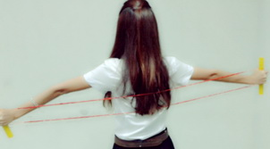

ท่าที่ 6 บริหารแขน ไหล่ และหลัง
ดึงขึ้นลงและสลับข้างซ้าย ขวา

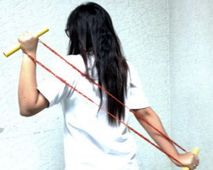

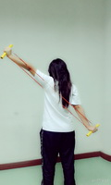

ท่าที่ 7 บริหารแขน และหลัง
นำยางยืดพาดหลัง ดึงยางไปข้างหน้า
เลื่อนยางยืดขึ้น-ลง ๆ
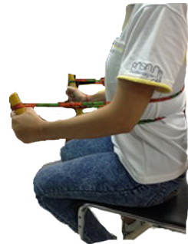

ท่าที่ 8 บริหารต้นขา และข้อเข่า
นั่งบนเก้าอี้ ยกขาลอยจากพื้น
เหยียบยางจนขาตรง

